**Лабораторная работа №2**

**Дискреционное разграничение прав в Linux. Основные атрибуты**

**Кузьмин Артем Дмитриевич**

**Содержание**

1 Цель работы 3

2 Выполнение работы 4

**3 Выводы...............................................................................................6**

# Цель работы

Получить практические навыки работы в консоли с атрибутами файлов, закрепить теоретические основы дискреционного разграничения доступа в современных системах с открытым кодом на базе ОС Linux

# Выполнение работы

1. В установленной при выполнении предыдущей лабораторной работы операционной системе создали учётную запись пользователя guest (используя учётную запись администратора) и задали пароль для пользователя guest (используя учётную запись администратора)
2. Вошли в систему от имени пользователя guest
3. Командой pwd определили директорию, в которой находимся и определили является ли она домашней директорией
4. Уточнили имя нашего пользователя командой whoami:
5. Уточнили имя пользователя, его группу, а также группы, куда входит пользователь, командой id. Выведенные значения uid, gid и др. Сравнили вывод id с выводом команды groups. Видим, что gid и группы = 1001(guest)
6. Сравним полученную информацию об имени пользователя с данными, выводимыми в приглашении командной строки и убедимся, что они совпадают

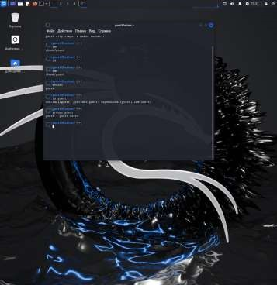

Рис 1. Информация о пользователе guest

Просмотрим файл /etc/passwd Командой: cat /etc/passwd. Найдем в нём свою учётную запись. Определим uid пользователя. Определим gid пользователя. Сравним найденные значения с полученными в предыдущих пунктах. Guest имеет те же идентификаторы 1001

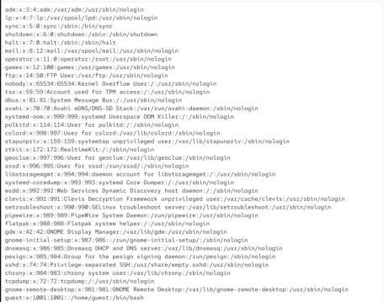

Рис 2. Содержимое файла /etc/passwd

* 1. Определим существующие в системе директории командой ls -l /home/
  2. Проверили, какие расширенные атрибуты установлены на поддиректориях, находящихся в директории /home, командой: lsattr /home. Нам не удалось увидеть расширенные атрибуты директорий других пользователей, только своей домашней директории.

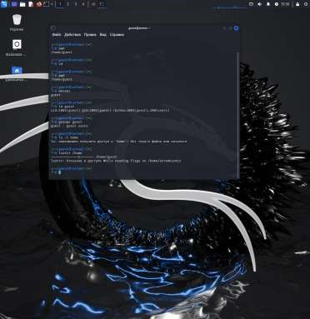

Рис 3. Расширенные атрибуты

* 1. Создали в домашней директории поддиректорию dir1 командой mkdir dir1. Определим командами ls -l и lsattr, какие права доступа и расширенные атрибуты были выставлены на директорию dir1.
  2. Сняли с директории dir1 все атрибуты командой chmod 000 dir1 и проверили с ls -l помощью правильность выполнения команды chmod.
  3. Создали в директории dir1 файл file1 командой echo “test” >

/home/guest/dir1/file1. Поскольку ранее мы отозвали все атрибуты, то тем самым лишили всех прав на взаимодействие с dir1.

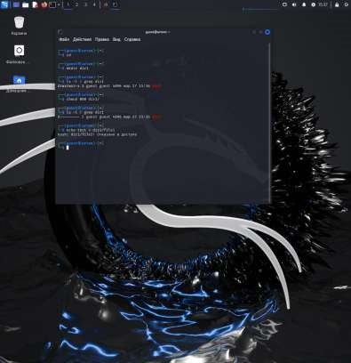

Рис 4. Снятие атрибутов с директории

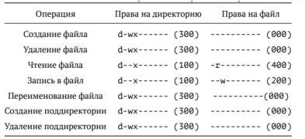

Рис 5. Права для совершения операций

## Вывод

В ходе выполнения лабораторной работы был получен навык работы с атрибутами файлов и сведения о разграничении доступа.